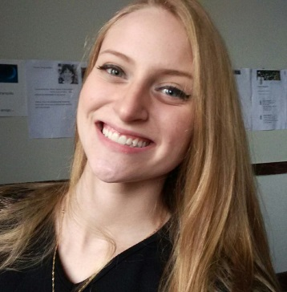**Flávia Truppel Baumann**

**Brasileira – 18 anos**

Rua Antônio Ramos, nº213, São João, Itajaí, SC.

**Fone para Contato: (47) 99924-2849**

**Recado - (47) 99666-7575 (Celso)**

**E-mail:** [***flavia-baumann@hotmail.com***](mailto:flavia-baumann@hotmail.com)

**FORMAÇÃO**

* **Educação básica: Ensino médio completo** – Colégio Cenecista Pedro Antônio Fayal, Itajaí/SC.
* **Graduação: Arquitetura e Urbanismo** – Matriculada (início em fevereiro de 2017) – Avantis, Balneário Camboriú/SC.
* **Idioma:** **Inglês** – Cursando - Nível intermediário – Wizard Itajaí/SC

**EXPERIÊNCIA PROFISSIONAL**

**Agerico - Calçados e acessórios**Data de admissão: março/2015 até maio/2016  
Função desempenhada: caixa e crediarista.   
Telefone para contato: (47) 3348-1684.

**PROJETOS DESENVOLVIDOS**

**EMPRESA JUNIOR:** Durante o segundo ano do ensino médio, participei deste projeto oferecido pelo Colégio Fayal no qual os alunos montam uma empresa de natureza real, com Diretoria Executiva e gestão autônoma. Eu e os demais alunos participantes aprendemos a respeito dos procedimentos administrativos de uma empresa, além de elaborarmos e viabilizarmos um projeto para reutilização da água da chuva no ambiente escolar.

**ANEXO**

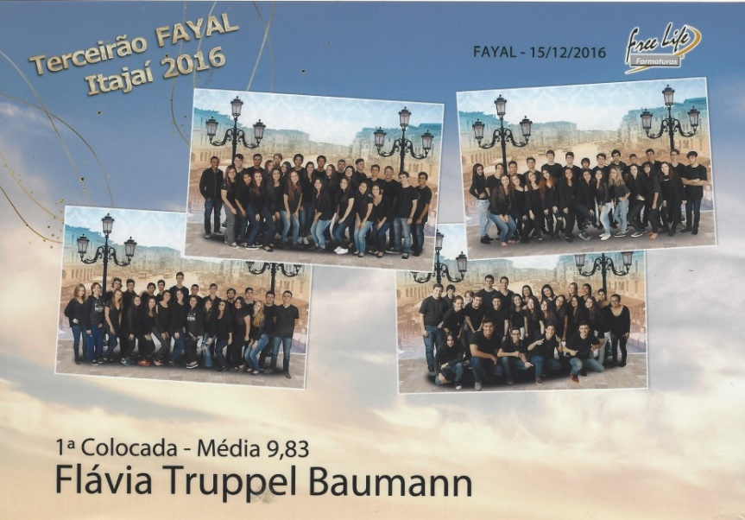

**Premiação por mérito acadêmico**